Guía de actualizacion de ambiente y pasos de ejecución de schematool

Headquarters USA:
10650 W Sate Rd 84,
Suite 204, Davie FL 33324.
Master (001954) 2173035
Fax. (001954) 2173036
Venezuela:
Edificio LANEX, piso 3
Av. Principal de Los Ruices
Caracas 1071.
Telf. (58212) 2384980
(58212) 2374212
Fax. Ext. 135
http://www.consisint.com
info@consisint.com

Ninguna parte de este documento puede ser copiado, reproducido, adaptado o traspasado en alguna forma o bajo ningún medio físico o electrónico, para ningún propósito sin previo consentimiento escrito y formal de Consis International, LLC. La protección a los derechos de autor incluye todo material e información, más no limitada a la generada de los aplicativos mostrados en las pantallas, tales como íconos, diseño gráfico, logos, etc.

Copyright © 1987-2015. Consis International. Derechos Reservados.

Este documento está organizado conforme a la estructura mencionada en el estándar 1063-2001 de la IEEE (IEEE Standard 1063-2001 Software User Documentation).

versionamiento del documento

No. Versión | Fecha | Nombre del Documento | Documentado por
1.0 | 09/11/2015 | Guia de Insatalacion para Consis.ear | SCM
2.0 | 03/02/2016 | Guia de Insatalacion para Consis.ear | SCM

lista de validación

 | Nombre | Cargo | Fecha
Elaborado Por: | Andrés Tovar | Analista de SCM | 09/11/2015
Aprobado por: | Sinaí Gutiérrez | Gerente de desarrollo | 09/11/2015
Revisado por. | Hector Barrios | Analista de SCM | 03/02/2016

Tabla de Contenido

versionamiento del documento 3
lista de validación 3
Tabla de Contenido 4
INTRODUCCIÓN 5
INFORMACIÓN DE USO DE DOCUMENTACIÓN 6
Origen de la instalación (JUSTIFICACIÓN) 7
pasos previos 7
check list para plan de trabajo 10
plan de trabajo (detallado) 11
1. Ejecutar SCHEMATOOLS, actualizacion de Base de Datos: 11
2. Ejecución de Scripts de forma manual en los Esquemas: 11
3. Validar los parámetros de configuración de JNDI: 11
4. Modificación en Configuracion.properties: 11
5. Instalación de binarios en Weblogic 11
6. Contingencia: 14
7. Pasos Post- Instalación para exportar e importar productos. 14

INTRODUCCIÓN

El siguiente documento, tiene como objetivo servir de guía en el proceso de instalación y despliegue de la aplicación Acsele versión 13.8.
En este se indicaran los pasos previos recomendados para respaldar instalación anterior, y el procedimiento de actualización de ambiente, según él envió realizado.

Tabla de Contenido

INFORMACIÓN DE USO DE DOCUMENTACIÓN

Los íconos que a continuación se muestran facilitan la navegabilidad y ubicación de secciones dentro del documento:

REGRESAR: sirve para regresar al título del tema principal. Se acciona al hacer Ctrl+Clic sobre el mismo.
Tabla de Contenido
TABLA DE CONTENIDO: permite regresar a la tabla de contenido del documento. Se acciona al hacer Ctrl+Clic sobre el mismo.

Origen de la instalación (JUSTIFICACIÓN)

La instalación de binarios correspondiente a la revisión 47525
– Versión 13.8

pasos previos

- Desde la consola de administración del Server Aplication, detener la aplicación objeto a actualizar. Para ello:
  - Iniciar sesión de usuario:

Ejemplo: http://nameserver:7xxx/console

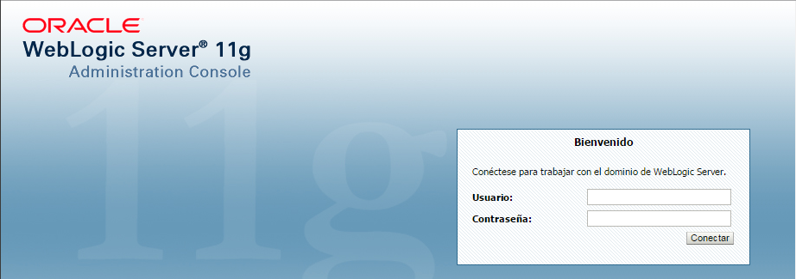
Nota: Usuario y clave son manejados por el personal IT.
  - Ir al panel del lado izquierdo en la columna estructura de dominio e ingresar al ítem despliegue:
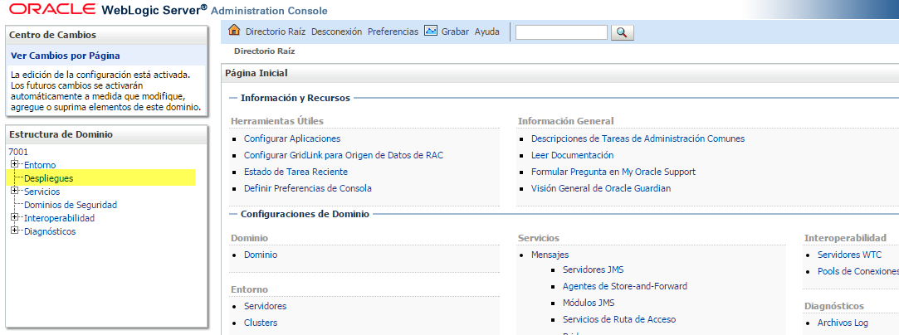

  - Detener la aplicación:
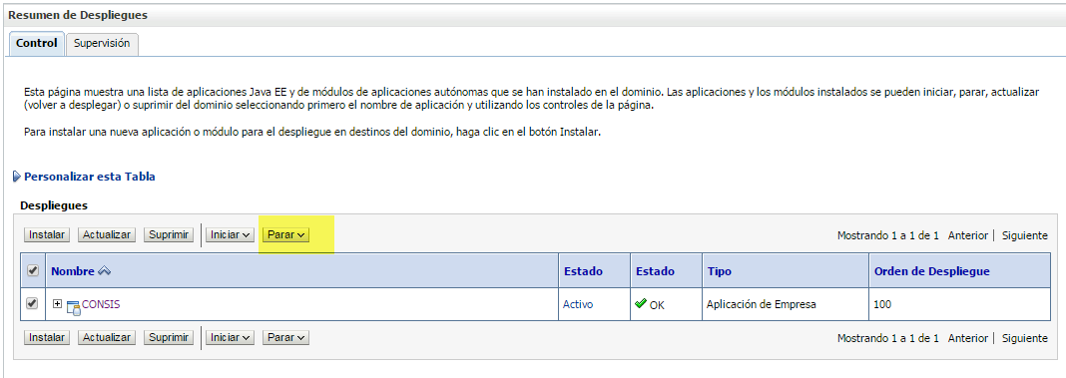

- Ingresar con el usuario administrador de la instalación de la aplicación objeto a actualizar, ejemplo “oracle” del servidor

Ej: Utilizar cliente PuTTy, para acceder via ssh.

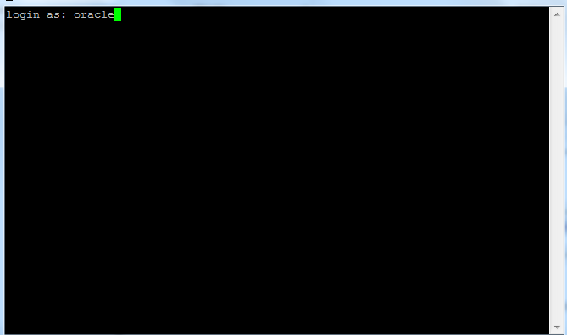

- Respaldar el archivo “CONSIS.ear” que se encuentra en la siguiente ruta del server.

- PATH: /u01/app/oracle/product/12c/fwn/user_projects/domains/alfa/ear/
Archivo: CONSIS.ear

Ejemplo, ejecutar:
cd /u01/app/oracle/product/12c/fwn/user_projects/domains/alfa/ear/
De no existir directorio respaldo
mkdir Respaldo
rm Respaldo/CONSIS.ear
ls –ltra
mv CONSIS.ear Respaldo/CONSIS.ear

Ver imagen:

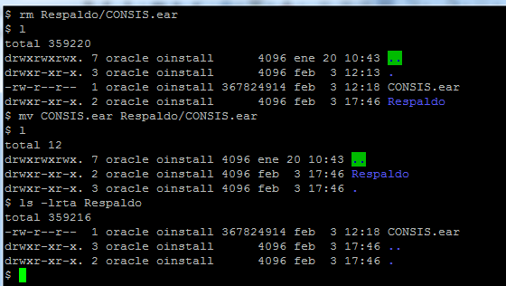

- Descargar los archivos enviados (CONSIS.ear y Generate-SchemaTool-jar.rar), en la ruta de instalación que utiliza el servidor de Weblogic, para realizar el despliegue.

- Copiar o mover el nuevo “CONSIS.ear”.

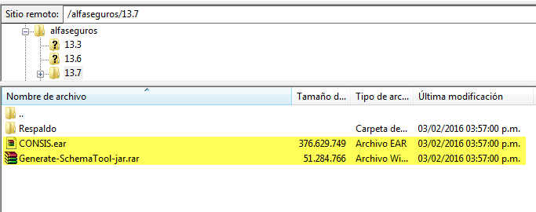
- Y Colocar los archivos en la ruta de Alfa:
PATH: /u01/app/oracle/product/12c/fwn/user_projects/domains/alfa/ear/

- Borrar todos los archivos de la carpeta /tmp tanto del usuario root como los del usuario oracle.

Con el usuario owner del directorio /tmp, (root), eliminar los archivos existente en el directorio indicado.

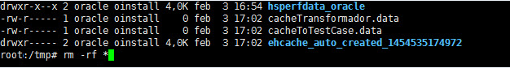

- Se recomienda, respaldar esquemas de Base de Datos, Global y Producto. A discreción de Soporte a Base de Datos.
Tabla de Contenido

check list para plan de trabajo

 | Para este envío solo aplica:
1 | Ejecutar SCHEMATOOLS, actualizacion de Base de Datos | ☒
2 | Ejecución de scripts de forma manual
 | Esquema GU (Global) | ☐
 | Esquemas Producto | ☐
3 | Validar los parámetros de configuración de JNDI | ☐
4 | Modificación en configuration.properties | ☐
5 | Instalación de binarios en consola de Weblogic | ☒
6 | Contingencia | ☒
7 | Pasos Post- Instalación para exportar e importar productos | ☐

Tabla de Contenido

plan de trabajo (detallado)

Ejecutar SCHEMATOOLS, actualizacion de Base de Datos:

  - Desde la ruta donde se guardó el archivo Generate-SchemaTool-jar.rar, descomprimir el archivo.

  - Desde la consola o terminal (ejemplo PuTTy) ejecutar:
“./schematool.sh > schematool.log” para que se corran los scripts de la actualizacion de la versión
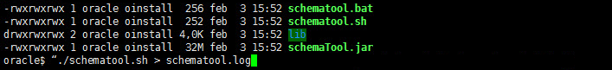

Ejecución de Scripts de forma manual en los Esquemas:

No aplica para esta entrega obviar este paso.
Operaciones
NOTA: En caso de necesitar actualizacion manual de la Base de Datos, ejecutar los scripts con una herramienta sql por ejemplo sqldeveloper, toad, sqlnavigator. Correr los scripts en el mismo orden expuesto.

Validar los parámetros de configuración de JNDI:

No aplica para esta entrega obviar paso.

Modificación en Configuracion.properties:

No aplica para esta entrega obviar paso.

Instalación de binarios en Weblogic

  - Ingresar al server con el usuario de instalación y/o configuración del Server Aplication.
Ejemplo: http://nameserver:7xxx/console
Tabla de Contenido

Nota: Usuario y clave son manejados por el personal IT.
  - Ir al panel del lado izquierdo en la columna estructura de dominio e ingresar al ítem despliegue.

  - Borrar el EAR actual dándole al botón suprimir.

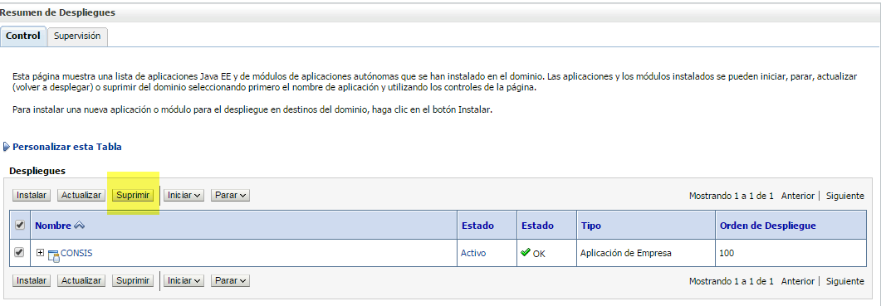

Tabla de Contenido
  - Instalar el nuevo EAR, utilizando el explorador de árbol de directorios de la consola de instalación.
NOTA: Se indica en la imagen ruta de ejemplo, servidor local de CONSIS.
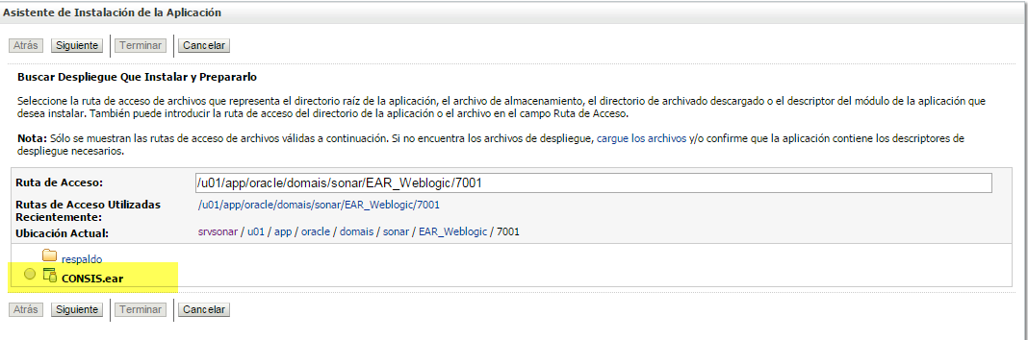

  - Una vez instalado correctamente, seleccionamos la instalación e indicamos “iniciar” como se muestra en la imagen.
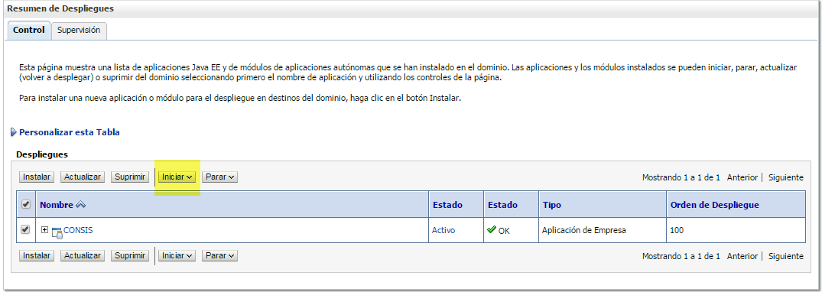

  - Verificar que todo está correcto y operativo.
- Abrir la pantalla de inicio de sesión y colocar credenciales para entrar al sistema.
Tabla de Contenido
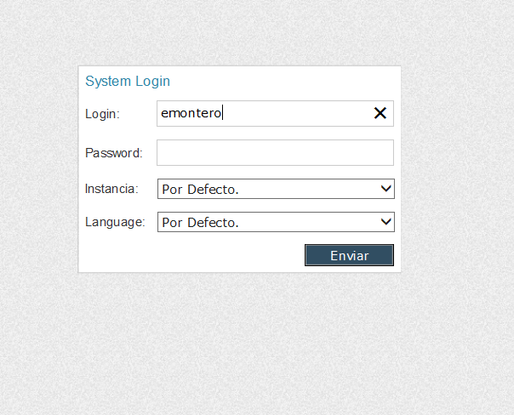

- Identificar que la versión y la revisión indicada sea la desplegada.
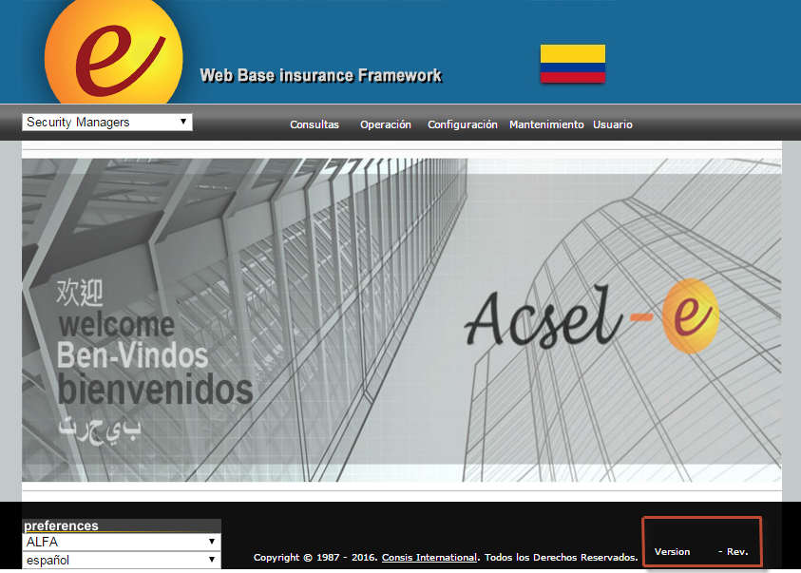

Contingencia:

En caso de fallar, la instalación actual, hacer la instalación de los respaldos creados en punto 3 de los “Pasos Previos” y enviar los log a Consis para prestar el soporte necesario.

Pasos Post- Instalación para exportar e importar productos.

No aplica para esta entrega obviar paso.

Tabla de Contenido
Migración XE "Migración" de un Producto

